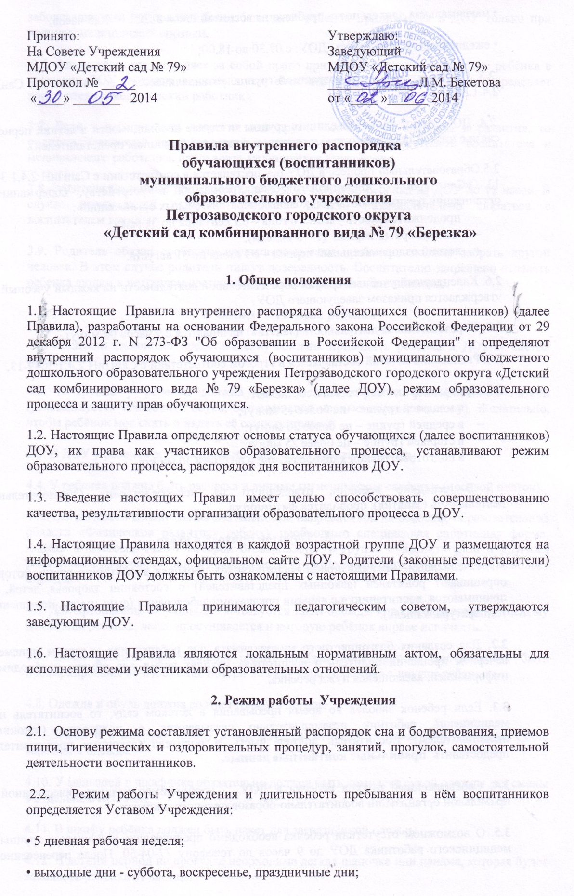

• максимальная длительность пребывания воспитанников в ДОУ – 10,5 часов;
• ежедневный график работы ДОУ: с 07.30 до 18.00;
2.3. Режим дня в каждой возрастной группе устанавливается в соответствии с СанПиН 2.4.1.3049-13.
2.4. ДОУ имеют право объединять группы в случае необходимости в летний период (в связи с низкой посещаемостью и отпуском родителей (законных представителей).

2.5.Образовательный процесс в ДОУ осуществляется в соответствии с СанПиН 2.4.1.3049-13. «Санитарно - эпидемиологические требования к устройству, содержанию и организации режима работы дошкольных образовательных организаций»:
- продолжительность учебного года – с 1 сентября по 31 мая;
- каникулярный период (1 – 3 недели);
- летний оздоровительный период – с 1 июня по 31 августа.

2.6. Календарный учебный график образовательной деятельности на каждый учебный год утверждается приказом заведующего ДОУ.

2.7. Образовательная деятельность (занятия) начинаются с 9 часов 00 минут.

2.8. Расписание занятий составляется в строгом соответствии с СанПиН 2.4.1.3049-13.

2.9. Продолжительность занятий составляет:
- в младшей группе – не более 15 минут;
- в средней группе – не более 20 минут;
- в старшей группе – не более 25 минут;
- в подготовительной к школе группе – не более 30 минут.
В середине времени, отведенного на непосредственно Образовательную деятельность (занятия), проводится физминутка.
3. Порядок прихода и ухода
3.1. Ежедневный утренний прием воспитанников проводят воспитатели групп, которые опрашивают родителей (законных представителей) о состоянии здоровья детей, не принимаются воспитанники с явными признаками заболевания (сыпь, рвота, повышенная температура, кашель).
3.2. Для создания благоприятного микроклимата для ребенка при утреннем приеме и вечернем прощании родитель и воспитатель находят время для обмена необходимой информацией, касающейся нужд ребенка.
3.3. Если ребенок заболел во время пребывания в детском саду, то воспитатель или медицинский работник незамедлительно связываются с родителем (законным представителем). Воспитатель должен иметь, а родители (законные представители) предоставить правильные контактные данные.
3.4. Своевременный приход ребенка в ДОУ - необходимое условие качественной и правильной организации воспитательно-образовательного процесса.
3.5. О возможном отсутствии ребенка необходимо предупредить воспитателя группы и медицинского работника ДОУ до 9 часов по телефону 77-04-50. После перенесенного заболевания или отсутствия более 5-ти дней ребенок принимается в ДОУ только при наличии медицинской справки.
3.6. Администрация оставляет за собой право принимать решение о переводе ребенка в изолятор ДОУ в связи с появлением внешних признаков заболевания (определяет воспитатель и медицинский работник).
3.7. Если у ребенка есть аллергия или другие особенности здоровья и развития, то родитель (законный представитель) должен поставить в известность воспитателя и медицинского работника, предъявить медицинское заключение.
3.8. Родители (законные представители) обязаны забрать ребенка из ДОУ до 18 часов. В случае неожиданной задержки родитель должен незамедлительно связаться с воспитателем группы.
3.9. Родитель обязан сообщить воспитателю, если ребенка должен забрать другой человек. В этом случае родители пишут доверенность. Воспитателю запрещено отдавать ребенка людям в нетрезвом состоянии, он имеет право вызвать полицию.
4. Одежда и гигиена ребёнка
4.1. Родители (законные представители) обязаны приводить ребенка в ДОУ в чистой одежде.
4.2. В группе у ребенка должна быть сменная обувь с фиксированной пяткой (рекомендуется исключить обувь, оставляющую черные полосы на полу). Желательно, чтобы ребёнок мог снять и надеть её самостоятельно.

4.3. В ДОУ у ребенка есть специальное место для хранения одежды.

4.4. У ребенка должна быть расческа и личные гигиенические салфетки (носовой платок).
4.5. Для активной двигательной деятельности, направленной на освоение образовательной области «Физическое развитие» ребенку необходимо специальная спортивная форма, модель и цветовая гамма которой оговаривается в группе с воспитателем и другими родителями. Для двигательной деятельности на улице рекомендуется отдельный комплект одежды.
4.6. Для пребывания на улице приветствуется такая одежда, которая не мешает активному движению ребенка, легко просушивается и которую ребёнок вправе испачкать.
4.7. Вещи ребенка при желании родителей (законных представителей) могут быть промаркированы во избежание потери или случайного обмена с другим ребенком.
4.8. Одежда и обувь должна соответствовать погоде.
4.9. Зимой и в мокрую погоду рекомендуется, чтобы у ребенка были запасные сухие варежки и одежда.

4.10. У малышей в шкафчике обязательно должен быть комплект сухой одежды для смены в отдельном мешочке.
4.11. В шкафу ребёнка должен быть пакет для загрязнённой одежды.
4.12. В летний период на прогулке необходима легкая шапочка или панама, которая будет защищать ребенка от солнца.
5. Здоровье ребёнка
5.1. В ДОУ запрещено давать детям какие-либо лекарства родителем (законным представителем), медицинским работником, воспитателями группы и самостоятельно принимать ребёнку.
6. Организация питания
6.1. ДОУ обеспечивает гарантированное 5-ти разовое сбалансированное питание воспитанников в соответствии с 10-дневным меню, разработанным на основе физиологических потребностей в пищевых веществах и норм питания детей дошкольного возраста и утвержденного заведующим Учреждением.
6.2. Организация питания воспитанников в ДОУ возлагается на ДОУ и осуществляется его штатным персоналом.
6.3. Родители (законные представители) могут получить информацию об ассортименте питания воспитанников на специальном стенде в приемных групп.

6.4. Круглогодично, непосредственно перед реализацией, осуществляется С-витаминизация третьего блюда (компот, кисель и т.п.).
6.5. Контроль за качеством питания (разнообразием), витаминизацией блюд, закладкой продуктов питания, кулинарной обработкой, выходом блюд, вкусовыми качествами пищи, санитарным состоянием пищеблока, правильностью хранения, соблюдением сроков реализации продуктов возлагается на штатного работника ДОУ.
7. Обеспечение безопасности
7.1. Родители (законные представители) должны своевременно сообщать об изменении номера телефона, места жительства и места работы.
7.2. Для обеспечения безопасности своего ребенка родитель (законный представитель) передает ребенка только лично в руки воспитателя.
7.3. Забирая ребенка, родитель (законный представитель) должен обязательно подойти к воспитателю с тем, чтобы он передал ребенка лично. Категорически запрещен приход ребенка дошкольного возраста в ДОУ и его уход без сопровождения родителей (законных представителей).
7.4. Воспитателям категорически запрещается отдавать воспитанников лицам в нетрезвом состоянии, несовершеннолетним братьям и сёстрам, отпускать одних по просьбе родителей (законных представителей), отдавать незнакомым лицам без доверенности от родителей (законных представителей)

7.5. Посторонним лицам запрещено находиться в помещениях и на территории ДОУ без разрешения администрации.
7.6. Запрещается оставлять коляски и санки в помещении ДОУ.
7.6. При парковке своего автомобиля, необходимо оставлять свободным подъезд к калитке и воротам для въезда и выезда служебного транспорта на территорию детского сада. Запрещается въезд на личном автомобиле или такси на территорию детского сада.
7.7. Родителям (законным представителям) категорически запрещается давать ребенку в ДОУ жевательную резинку, конфеты, чипсы, сухарики и другие продукты питания.
7.8. Родителям (законным представителям) необходимо следить за тем, чтобы в карманах воспитанников не было острых, режущих и колющих предметов.
7.9. Не рекомендуется надевать воспитанникам украшения (цепочки, серьги и пр.)
7.10. В помещении и на территории ДОУ строго запрещается курение и распитие спиртных напитков.
8. Родительская плата
8.1. Родители (законные представители) должны своевременно вносить плату за присмотр и уход воспитанника в порядке, указанном в Договоре между ДОУ и родителями (законными представителями).
8.2. По всем вопросам оплаты родители (законные представители) могут обращаться к администрации ДОУ и в МУ «ЦБ № 2».
9. Пребывание детей на свежем воздухе
9.1. В ДОУ воспитанники гуляют 2 раза в день: в первую половину дня – до обеда и во вторую половину дня – перед уходом воспитанников домой. Прогулка сокращается по продолжительности при температуре воздуха ниже -15 градусов и скорости ветра более 7 м/с. Прогулка отменяется при температуре воздуха ниже -15 градусов и скорости ветра более 15м/с для детей 4 лет, а для детей 5-7 лет при температуре воздуха ниже -20 градусов и скорости ветра более 15м/с. (в соответствии с СанПиН).
10. Права воспитанников ДОУ

10.1. В ДОУ реализуется право воспитанников на образование, гарантированное государством.

10.2. Основная общеобразовательная программа дошкольного образования направлена на разностороннее развитие воспитанников дошкольного возраста с учетом их возрастных и индивидуальных особенностей, в том числе достижение детьми дошкольного возраста уровня развития, необходимого и достаточного для успешного освоения ими образовательных программ начального общего образования, на основе индивидуального подхода к детям дошкольного возраста и специфичных для детей дошкольного возраста видов деятельности. Освоение ООП дошкольного образования не сопровождается проведением промежуточных аттестаций и итоговой аттестации воспитанников.

10.3. Воспитанники ДОУ имеют право на развитие своих творческих способностей и интересов, участие в конкурсах, выставках, смотрах, физкультурных мероприятиях и других массовых мероприятиях.

10.4. В случае прекращения деятельности ДОУ, аннулирования соответствующей лицензии, учредитель обеспечивает перевод воспитанников с согласия их родителей (законных представителей) в другие организации, осуществляющие образовательную деятельность по образовательным программам соответствующих уровня и направленности. Порядок и условия осуществления такого перевода устанавливается Положением «Порядок и основание перевода, отчисления и восстановления обучающихся (воспитанников) МДОУ «Детский сад № 79».

10.5. Воспитанники ДОУ имеют право на уважение человеческого достоинства, защиту от всех форм физического и психического насилия, оскорбления личности, охрану жизни и здоровья:
- организацию питания;
- определение оптимальной образовательной нагрузки режима непосредственно образовательной деятельности (занятий);
- пропаганду и обучение навыкам здорового образа жизни, требованиям охраны труда;
- организацию и создание условий для профилактических мероприятий воспитанников, для занятия ими физической культурой и спортом;
- обеспечение безопасности воспитанников во время пребывания в ДОУ;
- профилактику несчастных случаев с воспитанниками во время пребывания в ДОУ;
- проведение санитарно-противоэпидемических и профилактических мероприятий.

10.6. ДОУ, при реализации ООП создает условия для охраны здоровья воспитанников, в том числе обеспечивает:
- текущий контроль за состоянием здоровья воспитанников;
- проведение санитарно-гигиенических, профилактических и оздоровительных мероприятий, обучение и воспитание в сфере охраны здоровья воспитанников ДОУ;
- соблюдение государственных санитарно-эпидемиологических правил и нормативов;
- расследование и учет несчастных случаев с воспитанниками во время пребывания в ДОУ, в порядке, установленном федеральным органом исполнительной власти, осуществляющим функции по выработке государственной политики и нормативно-правовому регулированию в сфере образования, по согласованию с федеральным органом исполнительной власти, осуществляющим функции по выработке государственной политики и нормативно-правовому регулированию в сфере здравоохранения.

10.7. Воспитанникам, испытывающим трудности в освоении ООП, развитии и социальной адаптации, оказывается психолого-педагогическая и социальная помощь:
- психолого-педагогическое консультирование родителей (законных представителей) и педагогических работников;
- проведение коррекционно-развивающих занятий с воспитанниками специалистами ДОУ.

10.8. Ппихолого-педагогическая и социальная помощь оказывается воспитанникам на основании заявления или согласия в письменной форме их родителей (законных представителей).

10.9. Проведение комплексного психолого-медико-педагогического обследования воспитанников в целях своевременного выявления особенностей в физическом и (или) психическом развитии и (или) отклонений в поведении детей, подготовка по результатам обследования воспитанников рекомендаций по оказанию им психолого-медико-педагогической помощи и организации их обучения и воспитания, осуществляется психолого-медико-педагогическим консилиумом ДОУ (далее ПМПк), деятельность ПМПк регламентируется «Положением о психолого-медико-педагогическом консилиуме».

11. Поощрения и дисциплинарное воздействие.

11.1. Меры дисциплинарного взыскания не применяются к воспитанникам ДОУ.

11.2. Дисциплина в ДОУ, поддерживается на основе уважения человеческого достоинства воспитанников, педагогических работников. Применение физического и (или) психического насилия по отношению к воспитанникам ДОУ не допускается.

11.3. Поощрения воспитанников ДОУ проводят по итогам конкурсов, соревнований и других мероприятий в виде вручения грамот, благодарственных писем, сертификатов, сладких призов и подарков.

12. Разное

12.1. С вопросами, проблемами, предложениями родители (законные представители) могут обращаться к воспитателю, заведующему, заместителю заведующего по ВМР, специалистам. Спорные и конфликтные ситуации разрешаются только в отсутствие детей.
12.2. В ДОУ работают специалисты, к которым родители (законные представители) могут обратиться за консультацией и индивидуальной помощью по всем интересующим вопросам относительно развития и воспитания ребенка.
12.3. К работникам дошкольного образовательного учреждения, независимо от их возраста, необходимо обращаться на Вы, по имени и отчеству.
12.4. Воспитатели готовы беседовать с родителями (законными представителями) с 12:00 до 14:00. В другое время воспитатель обязан работать с группой детей и отвлекать его нежелательно.

12.5. Ребенок может принести в детский сад личную игрушку, если она чистая и не содержит мелких опасных деталей. За сохранность принесенной из дома игрушки, воспитатель и детский сад ответственности не несут.

12.6. Категорически запрещено угощение воспитанников в учреждении тортом, фруктами, лимонадом (кроме конфет в фантиках).

12.7. Порядок внесения изменений и дополнений:
- изменения и дополнения в правила внутреннего распорядка воспитанников детского сада вносятся по предложению родительского комитета и администрации.

12.8. В группе воспитанникам не разрешается бить и обижать друг друга, брать без разрешения личные вещи; портить и ломать результаты труда других воспитанников.

12.9. Приветствуется активное участие родителей (законных представителей) в жизни группы:
- участие в праздниках и развлечениях, родительских собраниях;
- сопровождение детей на прогулках, экскурсиях за пределами детского сада;
- работа в родительском комитете группы или детского сада;

Порядок вступает в силу с 01.09.2014 г.

